ĐỀ SỐ 48
ĐỀ THI CHỌN HỌC SINH GIỎI - MÔN VẬT LÝ 7
(Thời gian 120 phút không kể thời gian giao đề)

Câu 1 (3 điểm): Hãy chọn các dụng cụ thích hợp trong số các dụng cụ sau để xác định trọng lượng riêng của một viên đá (có thể bỏ lọt vào bình chia độ): Cân đồng hồ, thước thẳng, thước dây, bình chia độ, bình tràn, lực kế, nước. Nêu thứ tự các bước tiến hành.
Câu 2 (4 điểm): Có hai gương phẳng có mặt phản xạ quay vào nhau với một góc 45⁰. Chiếu một tia sáng SI song song với gương G₁ đén gương G₂.
a) Vẽ tiếp đường truyền của tia sáng qua hệ hai gương
b) Xác định góc hợp bởi tia phản xạ cuối cùng với mỗi gương
Câu 3 (4 điểm): a)Một người đứng tại tâm một căn phòng hình tròn. Hãy tính bán kính lớn nhất của phòng để người đó không nghe được tiếng vang. Biết vận tốc truyền âm trong không khí là 340m/s.
b) Làm lại câu a khi người đó đứng ở mép tường.
Câu 4(2 điểm): Tại sao người ta thường chọn dây vônfram để làm dây tóc bóng đèn mà không chọn các vật liệu bằng kim loại khác như sắt, thép chẳng hạn. Hãy giải thích?
Câu 5 (5 điểm): Trong mạch điện như hình 1 , ampe kế chỉ 4,5A. Biết rằng cường độ dòng điện qua đèn Đ₁ gấp đôi cường độ dòng điện qua đèn Đ₃. Hãy xác định:  a) Cường độ dòng điện qua mỗi đèn ?  b) Biết hiệu điện thế giữa hai đầu đèn Đ₁và đèn Đ₂ là U₁ = U₂ = 9V. Tìm hiệu điện thế của nguồn điện và hiệu điện thế giữa hai đầu đèn Đ₃ ? | 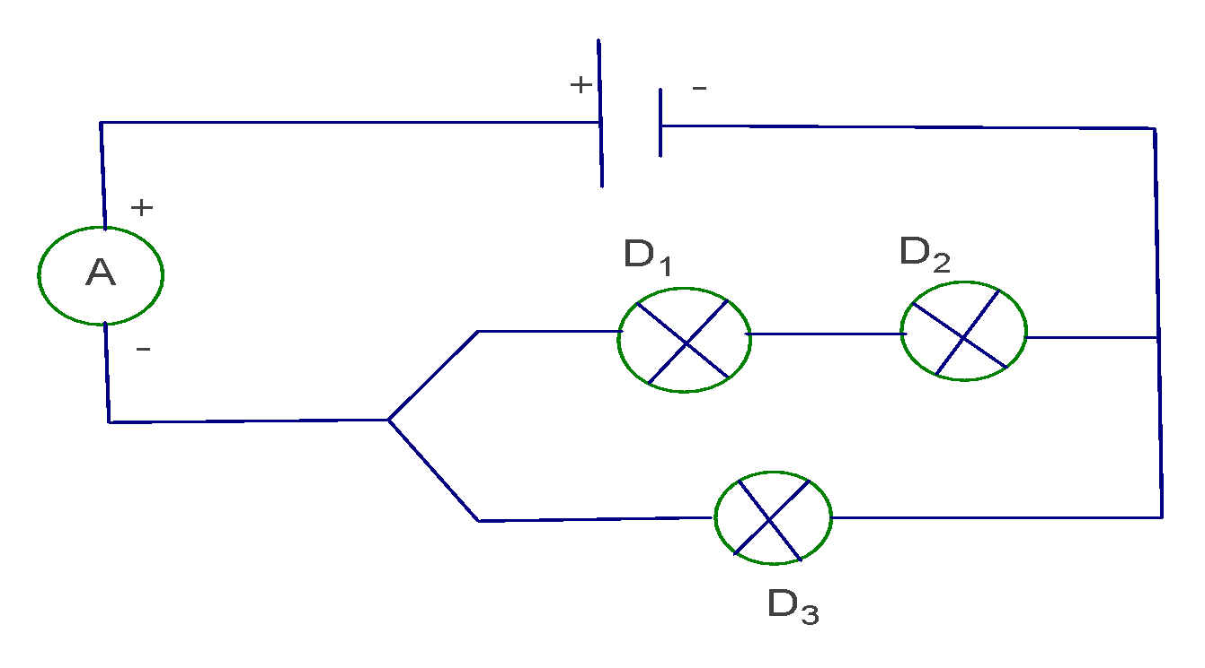  Hình 1
Câu 6 (3 điểm): Một quả cầu nhôm có thể tích bằng 2dm³. Biết khối lượng riêng của nhôm là D = 2700kg/m³.
a) Tính khối lượng của quả cầu nhôm.
b) Tính trọng lượng của quả cầu nhôm.
c) Tính trọng lượng riêng của nhôm.
---------------------------------------------------------------------------------------
Cán bộ coi thi không giải thích gì thêm

Họ và tên thí sinh: .....................................................Số báo danh:................................

ĐÁP ÁN ĐỀ SỐ 48
Câu 1 (3 điểm): Học sinh chỉ được làm 1 trong 2 cách sau đây:
Cách 1:
*. Chọn các dụng cụ sau: Lực kế, bình chia độ, nước, viên đá.
*. Các bước tiến hành:
- Bước 1: Dùng lực kế đo trọng lượng của vật: P
- Bước 2: Xác định thể tích của viên đá:
+ Đổ nước vào bình chia độ đọc thể tích nước trong bình: V₁
+ Thả vật vào bình chia độ đọc thể tích nước trong bình: V₂
+Tính thể tích vật : V = V₂ - V₁
- Bước 3: Xác định trọng lượng riêng của viên đá theo công thức: d = P/V
Cách 2:
*. Chọn các dụng cụ sau: Cân đồng hồ, bình chia độ, nước, viên đá.
*. Các bước tiến hành:
- Bước 1 Dùng cân đồng hồ đo khối lượng của vật : m
- Bước 2: Xác định thể tích của viên đá:
+ Đổ nước vào bình chia độ đọc thể tích nước trong bình: V₁
+ Thả vật vào bình chia độ đọc thể tích nước trong bình: V₂
+Tính thể tích vật : V = V₂ - V₁
- Bước 3: Xác khối lượng riêng của viên đá theo công thức: D = m/V
- Bước 4: Xác định trọng lượng riêng của viên đá theo công thức: d = 10.D

Bài 2(4 đ):  a) Vẽ ảnh ta có:  - Kẻ tia tới SI qua gương G₁ sao cho SI // G₂  - Kẻ tia phản xạ IK qua gương G₂.  - Do tia tới SI qua gương G₁ // G₂ nên tia phản xạ từ gương G₁ sẽ vuông với gương G₂tại K.  - Vì tia IK là tia phản xạ trên gương G₁ nhưng IK lại là tia tới trên gương G₂ đồng thời vuông góc với gương G₂ tại K.  b) Theo tính chất tia tới vuông góc với gương thì tia phản xạ KI sẽ truyền ngược chiều theo đường truyền của tia tới IK và phản xạ cuối cùng về tia IS trên gương G₁  - Vì SI // G₂ mà IK vuông góc với G₂ nên KI vuông góc với IS tại I.  Vậy góc hợp bởi tia phản xạ cuối cùng với mỗi gương G1 và G2 đều bằng 45⁰ | 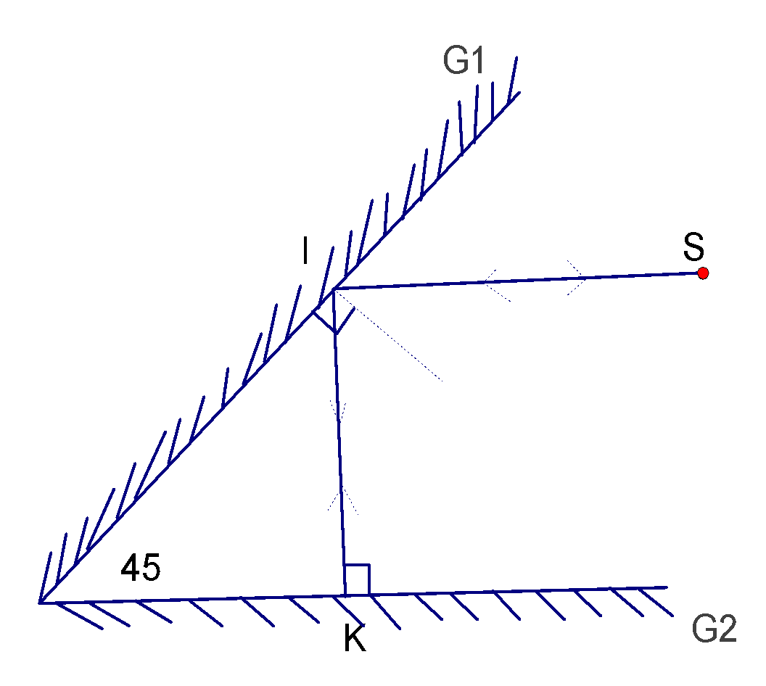
Bài 3 (4đ): Tóm tắt: t = (s) ; v = 340 m/s ; a) R = ? m b) R₁ = ? m
- - Gọi R là bán kính căn phòng hình tròn (khoảng cách từ chỗ người đó đứng đến tường )
- Thời gian âm thanh đi từ người đén bức tường rồi phản xạ lại chỗ người đó đứng là: t₁ = = (1)
- Để không có tiếng vang thì t₁ < ( s) (2)
- Thay (1) vào (2) ta được: < => 15.2R < 1.340 => R < 11,3 m
- Vậy bán kính của căn phòng có giá trị lớn nhất là 11,3m thì người đứng tại tâm của phòng không nghe được tiếng vang.
b)- Gọi R₁ bán kính căn phòng hình tròn (khoảng cách từ tâm căn phòng đến méptường )
- Nếu người đó đứng ở mép tường thì 11,3m là đường kính của căn phòng, khi đó bán kính lớn nhất của căn phòng là: R₁ = = 5,65 m
ĐS: a) R = 11,3m b) R₁ = 5,65 m
Bài 4 (2 đ): - Do tác dụng mà khi bóng đèn sáng, nhiệt độ của dây tóc bóng đèn có thể lên tới vài nghìn độ (trung bình khoảng 2500⁰C).
- Với nhiệt độ này (2500⁰C) thì một số kim loại có thể bị nóng chảy (vì chúng có nhiệt độ nóng chảy thấp hơn 2500⁰C).
- Vônfram là kim loại có nhiệt độ nóng chảy cao (3370⁰C) nên với nhiệt độ vào khoảng dưới 3000⁰C thì vonfram vẫn không bị nóng chảy.
- Chính vì vậy mà con người dùng kim loại Vonfram làm sợi tóc bóng đèn.
Câu 5 ( 5đ):
a) - Vì ( Đ₁ nt Đ₂) // Đ₃ nên ta có: I_{AB} = I₁₂ + I₃
Suy ra: I₁₂ + I₃ = 4,5A (1)
Mà I₁₂ = I₁ = I₂ Do I₁ = 2I₃ => I₁₂ = 2I₃ (2)
- Thay (2) vào (1) tìm I₃ ta có: 2I₃ + I₃ = 4,5 => 3 I₃ = 4,5 => I₃ = 1,5A
- Thay I₃ = 1,5A vào (1) tìm I₁₂ ta có: I₁₂ + 1,5 = 4,5 => I₁₂ = 3A
Vậy I₁ = I₂ = I₁₂ = 3A hay I₁ = I₂ = 3A
b) - Vì ( Đ₁ nt Đ₂) // Đ₃ nên ta có: U_{AB} = U₃ = U₁₂ (3)
- Do U₁₂ = U₁ + U₂ mà U₁ = U₂ = 9V nên: U₁₂ = 18V (4)
- Thay (4) vào (3) tìm U_{AB} và U₃ ta được: U_{AB} = U₃ = 18V
Đ.S: a) I₃ = 1,5A ; I₁ = I₂ = 3A b) U_{AB} = U₃ = 18V
Bài 6 (3 đ): Học sinh tự tóm tắt đề bài và tự ghi đáp số.
- Khối lượng của quả cầu : m = D .V = 2700 . 0,002 = 5,4 (kg)
- Trọng lượng của quả cầu: P = 10. m =10.5,4 =54 (N)
c) Trọng lượng riêng của nhôm là: d = 10. D = 10. 2700 =27000 ( N/ m³ )
----------------------------------------------------------------------
*Chú ý: Bài 6, ý c ta có thể làm theo cách 2 như sau:
c) Trọng lượng riêng của nhôm là:
d = P/V = 54/0,002 = 27000 ( N/ m³ )

